10.04.2020 Propozycje działań dla dzieci z pomocą Rodziców
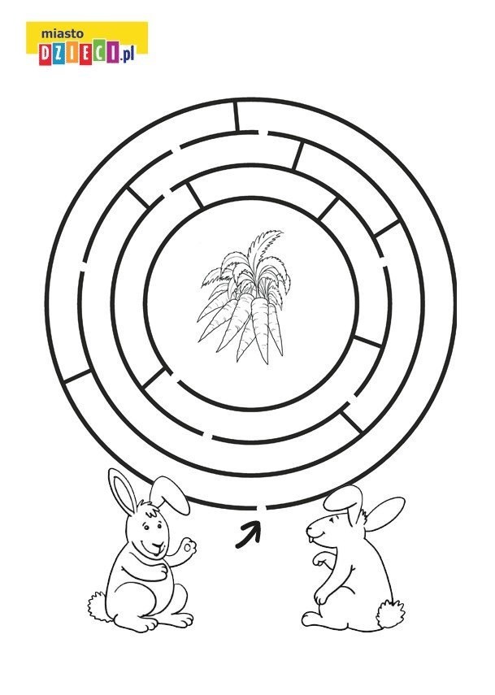
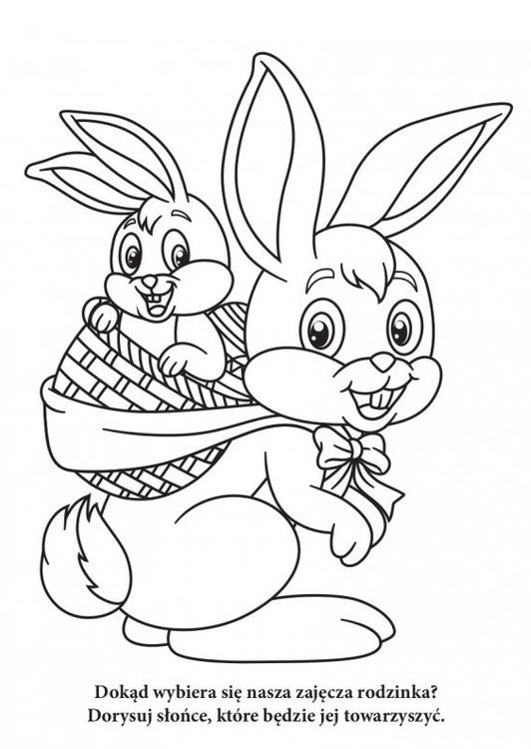

Pokoloruj i wytnij 😊
Drogi Rodzicu!
Usiądź wygodnie i poczytaj dziecku ciekawostki o Wielkanocy.
WIELKANOC nazywana jest Świętami Zmartwychwstania Pańskiego. Chrześcijanie obchodzą ją na pamiątkę zmartwychwstania Chrystusa, który pokonał śmierć i powrócił do żyjących. Wierzą, że ofiarował on swoje życie, żeby odkupić ludzkie winy. Typowym zwierzęciem ofiarnym przez wiele tysięcy lat był BARANEK. Po zmartwychwstaniu Chrystusa to miłe zwierzę zostało symbolem Jego ofiary. W czasach, kiedy nie wiedziano jeszcze, że żywność można zamrażać, co roku na wiosnę biedniejszym ludziom brakowało jedzenia. Plonów jeszcze nie było, a zapasów, które zgromadzono jesienią, często wiosną już brakowało. Całe szczęście, że KURY niosły jajka! Pozwalało to jakoś przetrwać nieprzyjemny okres. Z czasem zaczęto jaja święcić, traktować jako symbol rodzącego się życia. Już od początku Wielkiego Postu gospodynie malowały i wyklejały pisanki oraz kraszanki – niezbędny element świąt Wielkanocy. JAJKA zdobiono, spożywano. Miały one wielkie znaczenie – jajko z wielkanocnego stołu pastuch wynosił na pole, kiedy po raz pierwszy wypędzał bydło po zimie. Skorupki ze świątecznych jajek gospodyni wynosiła na pole i tam zakopywała. W Polsce wschodniej był zwyczaj przerzucania jaja nad dachem domu – na szczęście (pierwszej niedzieli po Wielkanocy, po zachodzie słońca).
ZAJĄCE rozmnażają się często i mają sporo potomstwa, dlatego były uważane za symbol płodności, dostatku. Około XIX wieku zaczęto łączyć to zwierzę z Wielkanocą. Wierzono, że to zając przynosi świąteczne jajka. W Polsce symbol zająca zaakceptowano dopiero w XX wieku. Dzisiaj uważa się, że przynosi on dzieciom prezenty.
Symbolem świąt Wielkiej Nocy są pisanki, które święci się w Wielką Sobotę. Malowanie jajek to tradycja sięgająca starożytności. Wykorzystywanie zdobionych jajek w obrzędach znane było nawet w starożytnym Egipcie. Jaja miały też duże znaczenie w symbolice pogańskiej. Uważano je za znak odradzającego się życia. W Polsce jaja zaczęto wkładać do koszyczka ze święconką dopiero w XII wieku. Do farbowania jaj używano niegdyś łupin cebuli, liści szpinaku lub kory drzew. Na Opolszczyźnie wydrapywano wzory na uprzednio ufarbowanej skorupce, na Kurpiach oklejano skorupkę sitowiem. W święconce, którą niesie się do kościoła w Wielką Sobotę, oprócz jajek powinny znaleźć się też: baranek (symbolizuje Chrystusa, który ocali tych, co w niego wierzą), chleb (symbol ciała Chrystusa), kiełbasa (wróży pomyślność przez cały rok), sól (chroni od zepsucia), chrzan (wywołuje łzy i ma przypominać o Męce Pańskiej). Wielką Niedzielę rozpoczyna msza rezurekcyjna, która kończy okres Wielkiego Postu. Dawniej w Polsce, kiedy postu ściśle przestrzegano, w domach bogatych ludzi śniadanie wielkanocne zmieniało się w ucztę, która ciągnęła się cały dzień. Drugim dniem świąt jest lany poniedziałek. Nie wiadomo dokładnie, skąd wziął się zwyczaj zwany dyngusem. Wierzono jednak, że oblana osoba będzie miała szczęście, a oblana dziewczyna wyjdzie za mąż. W niektórych rejonach Polski jest zwyczaj smagania się tego dnia witkami wierzby. W innych – kawalerowie tego dnia obnoszą po wsi koguta. To stary zwyczaj, sięgający czasów pogańskich. Wierzono, że kogut, którego pianie miało płoszyć złe duchy, ochroni domy przed nimi.

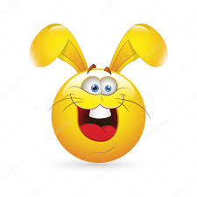
WESOŁYCH ŚWIĄT WIELKANOCNYCH I BOGATEGO ZAJĄCA
życzy pani Ania

Szanowni Państwo,

zamknięte przedszkola, ograniczone możliwości wspólnych zabaw i przebywania na świeżym powietrzu, to jeszcze więcej czasu przed ekranami telewizorów czy tabletów. To też znacznie mniej ruchu, tak bardzo potrzebnego dzieciom na co dzień. Fundacja Veolia Polska podpowiada, jak zadbać o zdrowie najmłodszych w tym trudnym czasie.
Z tego względu polecamy Państwu zapoznać się z ofertą Fundacji Veolia:
https://www.fundacja.veolia.pl/aktualnosci/sportowa-akademia-veolia-junior-wystartowala-line



